8. SINIF | MEVSİMLER VE İKLİM | 2. TEST

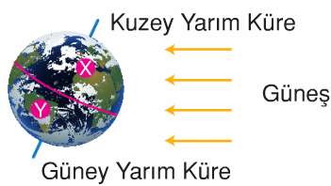
1) Dünya'nın konumu ve Güneş ışınlarının gelişi şekildeki gibidir.

Buna göre Dünya üzerinde bulunan X ve Y ilkelerinde hangi mevsimler yaşanmaktadır?

 | X | Y
A) | Yaz | Yaz
B) | Kış | Yaz
C) | Kış | Kış
D) | Yaz | Kış

2) Aşağıdakilerden hangisi 21 Mart - 21 Aralık tarihlerinde ülkemizde yaşanan mevsimlerden biri değildir?

A) İlkbahar B) Yaz
C) Sonbahar D) Kış

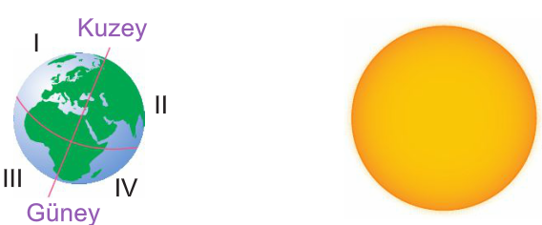
3)

Güneş ve Dünya şekildeki konumdayken I, II, III ve IV nolu bölgelerde aşağıdaki mevsimlerden hangisi yaşanır.

 | K | L | M | N
A) | Yaz | Kış | Yaz | Kış
B) | Yaz | Yaz | Kış | Kış
C) | Kış | Yaz | Kış | Yaz
D) | Yaz | Kış | Yaz | Kış

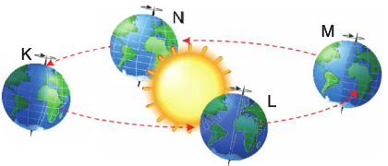
4) Güneş etrafında dolanırken aşağıdaki şekillerde görülüyor.

Buna göre;

I. Dünya, L konumundayken Güney Yarım Küre'de sonbahar yaşanır.
II. Dünya,K konumundayken Güney Yarım Küre'de sonbahar yaşanır.
III. Dünya, N konumundayken Kuzey Yarım Küre'de ilkbahar yaşanır.

ifadelerinden hangisi ya da hangileri doğrudur?

A) Yalnız I B) Yalnız III
C) I ve III D) I, II ve III

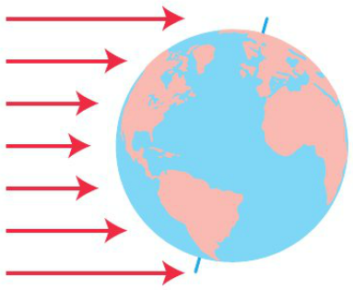
5) Aşağıda Dünya'nın Güneş etrafındaki dolanımı sırasındaki konumlarından biri verilmiştir.

Buna göre Dünya bu konumdayken tarih aşağıdakilerden hangisi olabilir?

A) 21 Mart B) 21 Haziran
C) 23 Eylül D) 21 Aralık

6) Dünya'nın eksen eğikliğine sahip olması;

I. Güneş ışınlarının gelme açısının değişmesi
II. Mevsimsel sıcaklık değişimleri
III. Mevsimlerin oluşumu

olaylarından hangilerine sebep olur?

A) Yalnız I B) I ve II
C) I ve III D) I, II ve III

7) Bazı aylarda Güneş ışınları Dünya'ya daha dik açıyla gelir.

Bu durumla ilgili olarak;

I. Güneş ışınlarının dik açıyla geldiği yarım kürede yaz mevsimi yaşanır.
II. Birim yüzeye düşen ışık miktarı artar.
III. Açının değişmesini Dünya'nın dönme ekseninin eğik olması sağlar.

ifadelerinden hangisi ya da hangileri doğrudur?

A) Yalnız I B) I ve II
C) II ve III D) I, II ve III

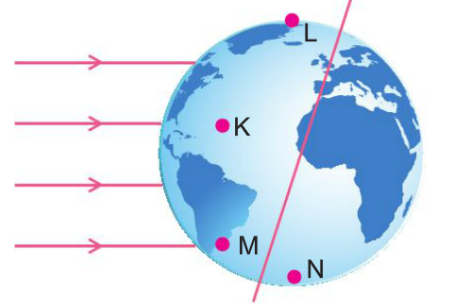
8) Dünya üzerine Güneş'ten gelen ışık ışınları şekilde görüldüğü gibidir.

K noktası ekvatorda ise hangi noktada kış mevsimi yaşanır?

A) K B) L C) M D) N

9) Dünya' da yıl boyunca farklı mevsimlerin yaşanmasında,
I. Dünya'nın kendi ekseni etrafında dönüş hareketi
II. Dünya'nın dönme eksenin eğik olması
III. Dünya'nın Güneş etrafındaki dönüş hareketi

durumlarından hangileri etkilidir?

A) Yalnız I B) I ve II
C) II ve III D) I, II ve III

10) Aşağıdaki özelliklerden hangisi farklı bir kavram aittir?
A) Günlük değişken hava olaylarını inceler.
B) Bu kavram anlatılırken, kurak, yağışlı, soğuk gibi kavramlar kullanılır.
C) Geniş bir bölgede yapılan incelemelerdir.
D) 30-40 yıl gibi uzun süre gözlem yapılır.

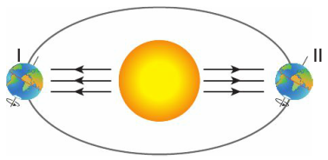
11) Aşağıda Dünya'nın Güneş etrafındaki konumları verilmiştir.

Buna göre, aşağıdakilerden hangisi doğrudur?
A) I. durumda Kuzey Yarım Küre'de gündüzler uzamaya, geceler kısalmaya başlar.
B) II.durumda Kuzey Yarım Küre'de sıcaklık değerleri en yüksektir.
C) I. durumda Kuzey Yarım Küre'de yaz, II. durumda Güney Yarım Küre'de yaz yaşanır.
D) II. durumda Güney Yarım Küre'de gündüzler gecelerden kısadır.

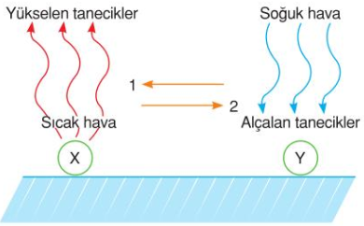
12) Aşağıdaki şekilde rüzgarın oluşumu gösterilmiştir.

Buna göre aşağıdaki seçeneklerden hangisi doğrudur?

 | Alçak Basınç Bölgesi | Yüksek Basınç Bölgesi | Rüzgarın Yönü
A) | Y | X | 1
B) | X | Y | 1
C) | X | Y | 2
D) | Y | X | 2

13) Aşağıda verilen şekilde 21 Haziran tarihinde Dünya’nın Güneş’e göre konumu ve Dünya üzerindeki dönenceler verilmiştir.
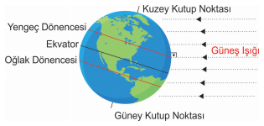
Dünya’nın bu konumundan sonra üç ay boyunca yaşanacak olaylar ile ilgili;

I. Yengeç dönencesinde gündüz süresi kısalır.
II. Oğlak dönencesinde gece süresi uzar.
III. Oğlak dönencesi üzerinde düz zeminde bulunan bir cismin öğle vakti gölge boyu kısalır.

verilen ifadelerden hangileri yanlıştır?

A) Yalnız II B) Yalnız III
C) I ve II D) I, II ve III

14) Aşağıda iklim ve hava olaylarının özellikleri karışık olarak verilmiştir.
a. Meteoroloji bilimi tarafından incelenir.
b. Geniş bölgelerde ve uzun sürelerde gerçekleşen ortalama hava olaylarıdır.
c. Klimatologlar bu bilimle uğraşırlar.
Bu olayları iklim ve hava olaylarına yerleştirecek olursak aşağıdakilerden hangisi doğru olur?
 | İklim | Hava olayları
A) | a | b,c
B) | a,b | c
C) | b,c | a
D) | b,a | c

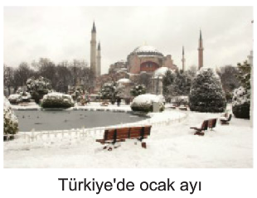
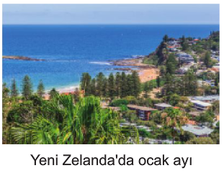
15)

İki farklı ülkede aynı ay içerisinde görülen mevsim farklılıklarının temel sebebi aşağıdakilerden hangisidir?

A) Türkiye'nin kutup bölgesine yakın olması
B) Dünya'nın kendi ekseni etrafında dönmesi
C) Güneş'in kendi ekseni etrafında dönmesi
D) Dünyanın eksenin 23º 27' eğik olması

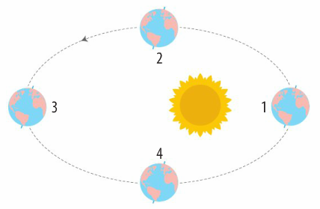
16) Aşağıda Dünya'nın Güneş etrafındaki konumları verilmiştir.

Buna göre aşağıdakilerden hangisi yanlıştır?

A) K.Y.K'de 1 numaralı konumda yaz mevsimi yaşanırken 3 numaralı konumda kış mevsimi yaşanır.

B) 3 numaralı konumdan 4 numaralı konuma geçerken K.Y.K soğumaya, G.Y.K ısınmaya başlar.

C) Tüm konumlarda ekvatorda gece ve gündüz süresi birbirine eşittir.

D) 1 numaralı konumda K.Y.K'de en uzun gece, en kısa gündüz yaşanır.

17) Bir bölgenin yağış ve sıcaklık değerlerinin aylara göre dağılımı aşağıdaki grafikte gösterilmiştir.
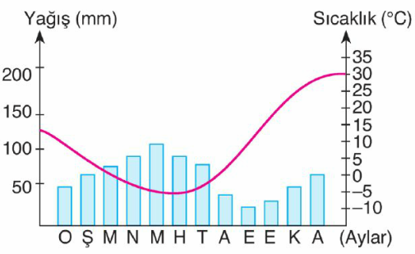

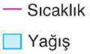

Bu grafiğe bakılarak bölge ile ilgili aşağıdaki bilgilerinden hangisine ulaşılamaz?

A) Dünya'nın hangi yarım küresinde bulunduğu
B) Oluşan rüzgarların hareket yönü
C) Güneş ışınlarının dik veya eğik geldiği aylar
D) Hangi ayda hangi mevsimin yaşandığı

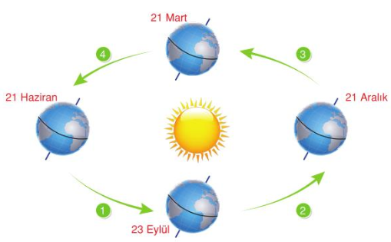
18) Aşağıdaki şemada Dünya'nın Güneş etrafındaki konumu gösterilmiştir.

Buna göre;

I. 1. ve 2. zaman aralıklarında Kuzey Yarım Küre'ye gelen ışığın açısı zamanla azalır.

II. 21 Mart'ta Kuzey Yarım Küre'de yaşanan mevsim Güney Yarım Küre'de 21 Aralık'ta yaşanır.

III. 3. ve 4. zaman aralıklarında Güney Yarım Küre'de gündüz süreli uzar.

ifadelerinden hangisi ya da hangileri doğrudur?

A) Yalnız I B) I ve II
B) I ve III D) II ve III

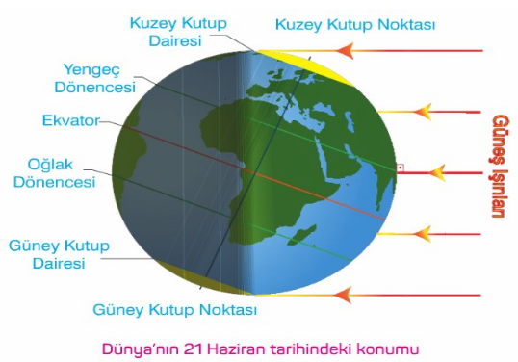
19) Aşağıdaki şekilde Dünya'nın Güneş'e göre konumu verilmiştir.

Buna göre, aşağıdaki ifadelerden hangisi yanlıştır?

A) Dünya şekildeki konumdayken Güneş ışınları Yengeç Dönencesine dik gelir ve bu tarihten sonra Güneş ışınları Yengeç Dönencesinden Oğlak Dönencesine doğru dik açıyla gelme yerleri değişir.

B) Güneş ışınları sadece Yengeç Dönencesi ile Oğlak Dönencesi arasındaki alana yılın farklı zamanlarında dik açıyla gelir.

C) Güneş ışınları Yengeç Dönencesinin kuzeyine, Oğlak Dönencesinin de güneyine hiç bir zaman dik açıyla düşmez.

D) Şekildeki konumdaki tarihten itibaren Kuzey Yarım Küre'de gündüzler ve gölge boyu kısalırken, Güney Yarım Küre'deki gündüzler gölge boyu uzar.

20) Dünya'nın kendi ekseni etrafındaki hareketinin sonuçları ile ilgili;
I. Gece ve gündüz oluşur.
II. Günlük sıcaklık farkları meydana gelir.
III. Mevsimsel sıcaklık farkları meydana gelir.

yargılarından hangisi ya da hangileri doğrudur?
A) Yalnız I B) I ve II
C) I ve III D) I, II ve III

ERDOĞAN BULUT / FEN BİLİMLERİ ÖĞRETMENİ

